УДК 681.5.015:66.066

МОДЕЛЮВАННЯ ТЕХНОЛОГІЧНОЇ СИСТЕМИ ОЧИЩЕННЯ ШАХТНИХ ВОД

Савельченко Д.Г., магістрант; Ярощук Л.Д. доцент, к.т.н.
(Національний технічний університет України «Київський політехнічний інститут», м. Київ, Україна)

Очищення забрудненої води – це задача, яка завжди буде актуальною для людства. Розвиток промислових технологій обумовлює збільшення кількості непридатної для вживання води. Одним із типів забруднення є радіоактивне, яке спостерігається у шахтних водах та деяких виробництвах. Рисунок 3 – Форма кривой напряжения частоты 50 Гц: а) на выходе ПЧ со звеном постоянного тока; б) на выходе системы СЭМП-НПЧ. Основним принциповим рішенням, яке розглядається, є соосадження радіоактивних речовин з карбонатом кальцію та гідрооксидом магнію з подальшим видаленням осадку шляхом відстоювання, освітлення та фільтрування отриманої рідини [ 1 ]. Технологічна схема зображена на рис. 1.
При зображенні окремих процесів вказані деякі їхні параметри: t - тривалість [с]; Θ - температура [⁰С]; С - концентрація речовин [%]; W- вологість [%]; Тв / Рід – співвідношення між твердою та рідкою складовими матеріального потоку.

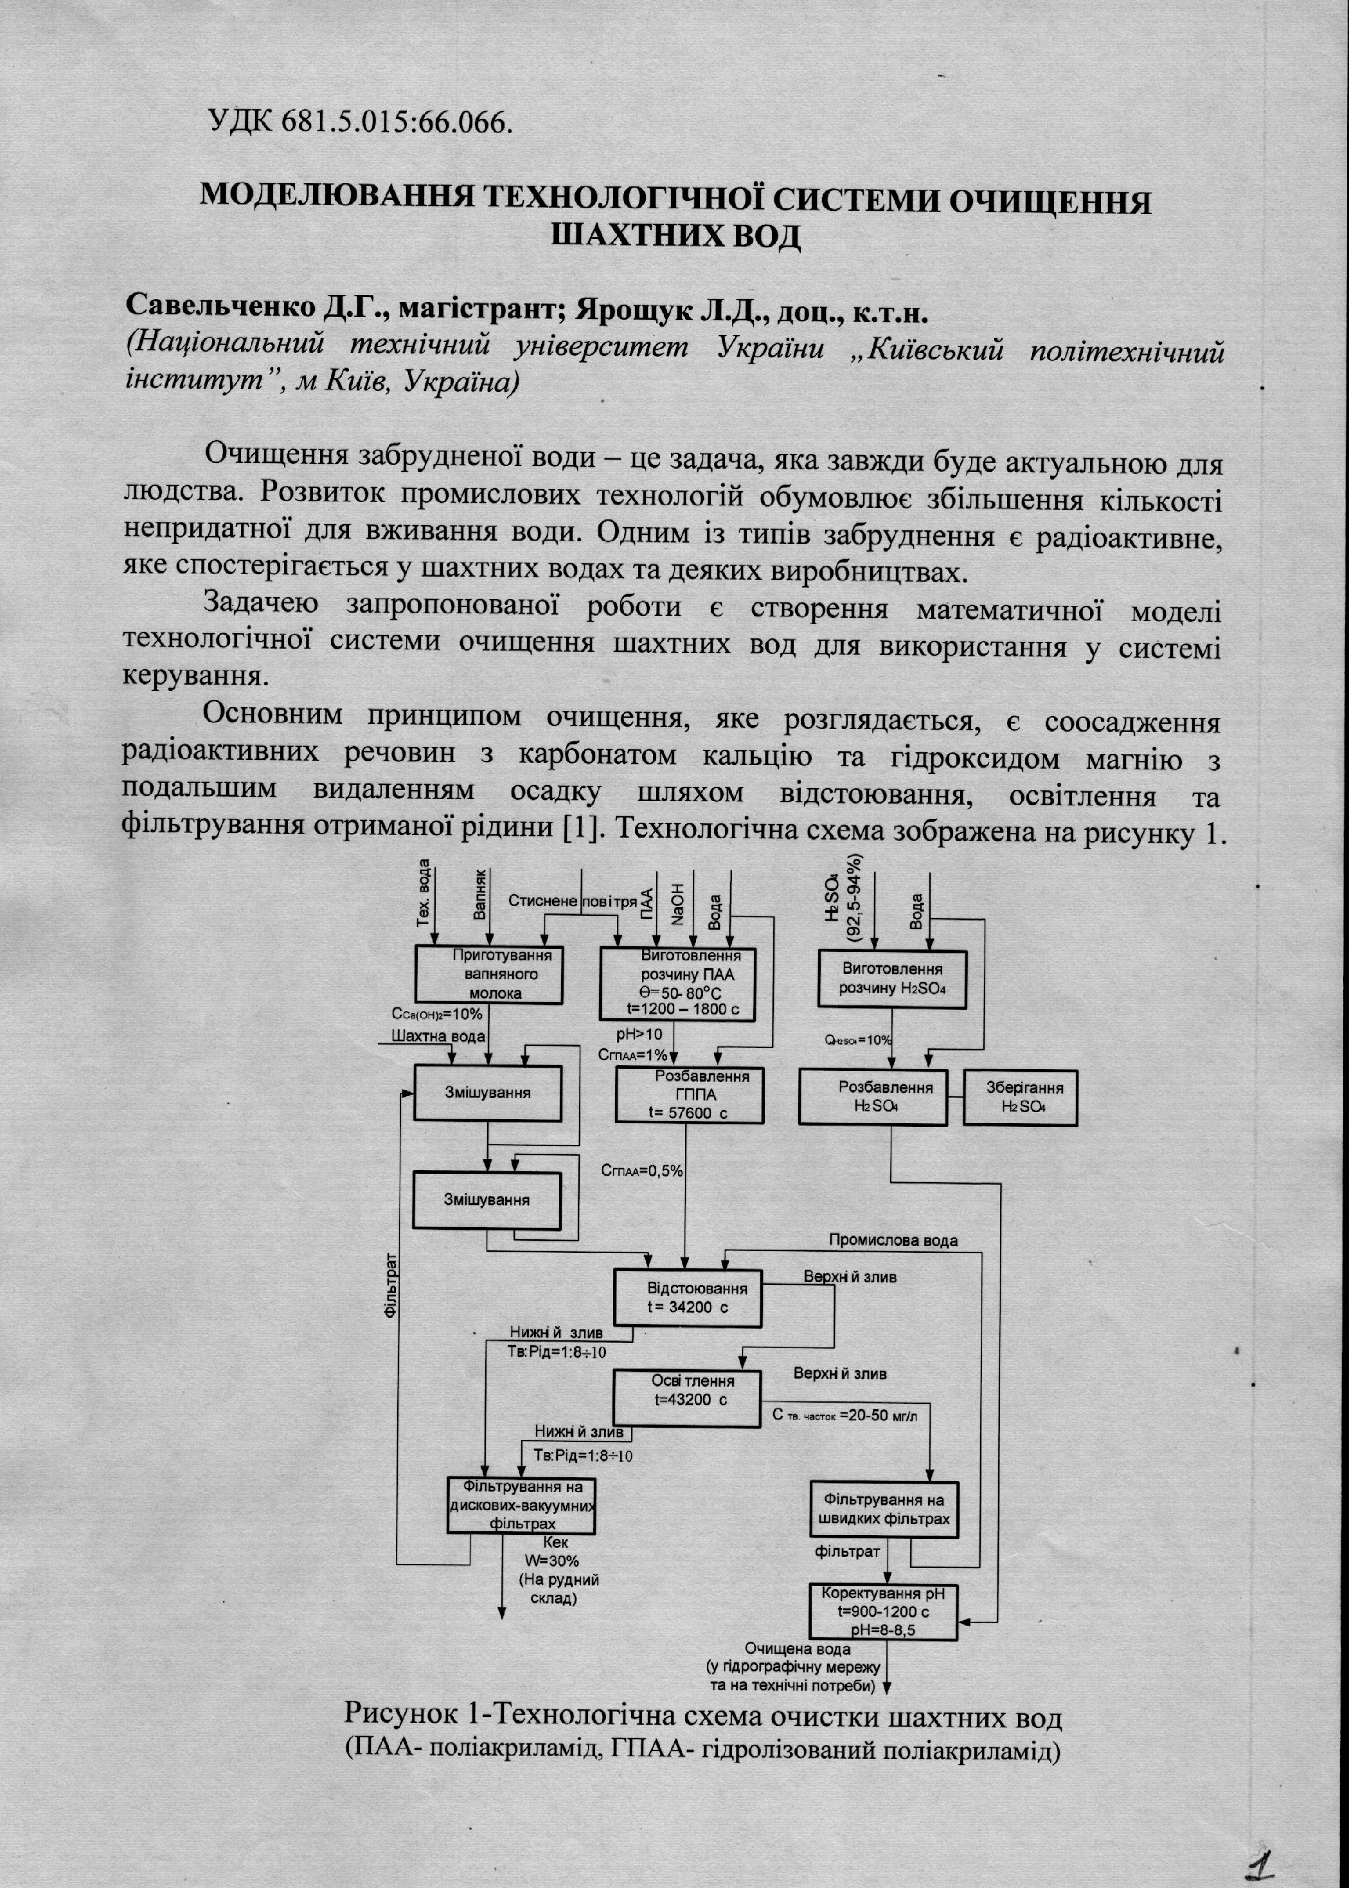
Для створення технологічної системи виконана її декомпозиція. Серед складових системи виділені періодичні та неперервні підсистеми. Більшість об’єктів моделювання можна вважати досить інерційними. Керувальними впливами є витрати речовин під час знаходження речовин в апаратах. Прямі показники якості очищення води на етапах осаджування, освітлення та фільтрування автоматично не вимірюють. Для зазначених основних процесів спільним є значний рівень збурень, до яких належить склад забруднюючих речовин, їхні концентрації, стан фільтруючих поверхонь та властивості речовин фільтрів. Основні процеси слід вважати нестаціонарними.
Рисунок 1 – Технологічна схема очистки шахтних вод
(ПАА – поліакриламід, ГПАА – гідролізований поліакриламід)
Аналіз об’єктів моделювання визначив доцільність створення імітаційної моделі (ІМ) технологічної системи очищення, зокрема, засобами Simulink математичного процесора Matlab [2]. Структура ІМ відповідає структурі технологічної системи.
Складові математичної моделі – аналітичні моделі процесів перемішування, хімічної кінетики та експериментально-статичні чи несіткі моделі процесів відстоювання, освітлення і фільтрування. Моделі нечіткої логіки (Fuzzy Logic) матимуть перевагу у разі вдалого вибору експертів з цієї предметної області [3]. Фахівців залучатимуть для формування лінгвістичних змінних, зокрема, для побудови функцій належності, а також для введення поточної інформації в модель процесів при функціонуванні системи керування.
Імітаційна модель дозволяє визначити параметри об’єктів моделювання, які не можна розрахувати аналітично чи за експериментальними даними. Нестаціонарність процесів враховується адаптацією параметрів моделі. Результати дослідження дозволили створити структуру імітаційної моделі, визначити необхідне інформаційне забезпечення та способи перевірки її адекватності. Модель входить у склад математичного забезпечення комп’ютерної системи керування очищенням шахтної води.

Перелік посилань

  - Абрамов Д.Е. Оборудование для разделения жидких неоднородных систем М. НИИ Химмаш, 1984.- 216 с.
  - Потапов В.Д., Яризо А.Д. Имитационное моделирование производственных процессов в горной промышленности М. Высшая школа, 1981.- 191 с.
Яхъева Г.Э. Нечёткие множества и нейронные сети [Текст]: учеб. пособие / Г.Э. Яхъева.- М.:БИНОМ. Лаборатория знаний, 2006.- 316 с.: ил.- (Основы информационных технологий)

